©ｔ

○○法人会よりインターネットセミナーのご案内

**会員は専用IDとパスワードを入る事により多くのコンテンツが視聴可能となります。**

○○法人会のホームページから無料でセミナーがご覧いただけます

視聴は無料です

○○法人会

検索

で検索いただけます

会員は専用IDとパスワードを入れてログインする事により多くのコンテンツが視聴可能となります。

ログインID

パスワード

ログイン

ログインIDとパスワードを入力してログインしてください

●●●●●

●●●●●

http://

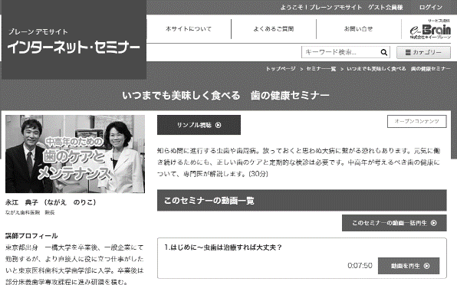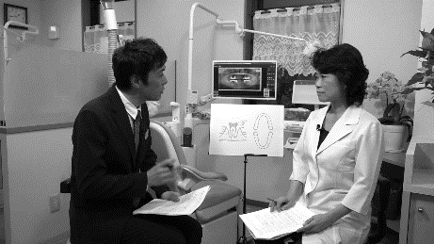

※ 画面はイメージとなります。

ID・パスワードは

　　　　　　　　　　　会員ID：**○○○** パスワード：**○○○**

会員の方は６００タイトル以上のセミナーが無料で受講できます

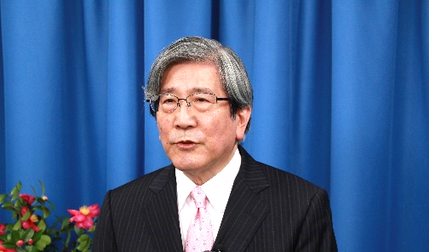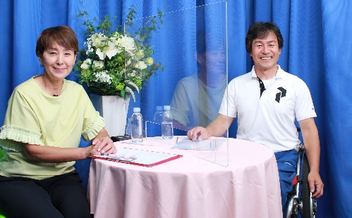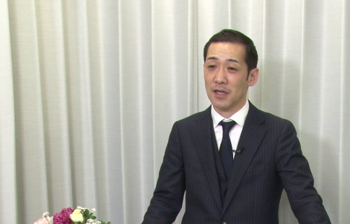

NEW

「危機管理と事業承継の

最強モデル」徳川家康に学ぶ

障がい者が楽しく生きるための

環境づくり（前編）

インボイス制度の概要と

電子帳簿保存法のポイント

お勧め

お勧め

ＮＥＷ

ＮＥＷ

ＮＥＷ

ＮＥＷ

大阪経済大学特別招聘教授 ／ 経済評論家

岡田　晃

一般社団法人 ZEN代表理事/日本チェアスキー協会理事

野島　弘

公認会計士　コンサルタント

川口　宏之

|  |  |  |  |  |  |  |  |
| --- | --- | --- | --- | --- | --- | --- | --- |
|  | セミナー名 | 講師 | 分数 |  | セミナー名 | 講師 | 分数 |
| 研修・人材育成 | 元海上自衛隊作戦教官が語る  VUCAの時代に勝ち残る！  ミリタリー式組織マネジメント | 浅野 潔 | 54分 | 一般経営 | これからの  企業ブランディング | 福井 崇人 | 43分 |
| あなたの会社は何点？  働き方改革  整理整頓プロジェクトで生産性アップ！ | 藤岡 聖子 | 40分 | 世界のビジネスエリートが  知っている教養としての茶道 | 竹田 理絵 | 33分 |
| 刑事メンタルで  ピンチをチャンスに（１０） | 森 透匡 | 4分 | 刑事（デカ）すぎるスキルをビジネスに | 森 透匡 | 41分 |
| 赤坂璃宮の元教育担当者が語る  スタッフの士気を高める「教育の極意」 | 佐野 由美子 | 59分 | 「鎌倉殿の13人」主人公  北条義時に学ぶナンバー２学　（前編） | 福永 雅文 | 40分 |
| 社労士が考える 円滑な人間関係を築くためのコミュニケーション術 | 大野 ゆかり | 33分 | 中小企業のSDGs経営入門 | 小野瀬 由一 | 49分 |
| 法律 | 会社を護れ！ 様々な労働問題に  ズバリお答えします【1.解雇について】 | 米澤 章吾 | 14分 | 税務・財務  経理 | 初心者でもよくわかる！  簿記・経理入門セミナー | 小野 恵 | 83分 |
| 健康  ライフスタイル | 元大手高級有料老人ホーム  　施設長が教える！  　介護で仕事を辞めない働き方 | 岩見 俊哉 | 70分 | 社長と会社にお金を残すための  バランスシート経営 | 海生 裕明 | 110分 |
| 知ることから始まる  多様性のスパイラルアップ | 野島 弘 | 45分 | 労務 | 中小企業でもできる多様な価値観に対応した「新しい働き方・休み方」の推進 | 増田 豊 | 40分 |
| 社会で活躍する人材になる  　子どもの育て方（後編） | 粂井 優子 | 39分 | 政治  経済 | SDGs入門講座  ～親子でできる・家庭でできるSDGs～ | 福田 多美子 | 45分 |

掲載講師やタイトルは変更になる場合がございます。

掲載されているタイトルは、ご覧いただけるものの一部です。

お問い合わせは○○法人会事務局まで　**ＴＥＬ：00-0000-0000**